宁波市2011年初中毕业生学业考试
科 学 试 题
考生须知：
1．全卷分试题卷I、试题卷Ⅱ和答题卷。试题卷共8页，有4个大题，38个小题。满分为150
分，考试时间为120分钟。
2．请将姓名、准考证号分别填写在试题卷和答题卷的规定位置上。
3．答题时，把试题卷I的答案在答题卷I上对应的选项位置厨2B铅笔涂黑、涂满。将试题卷
Ⅱ答案用黑色字迹钢笔或签字笔书写，答案必须按照题号顺序在答题卷Ⅱ各题目规定区域内作答，
做在试题卷上或超出答题区域书写的答案无效。
4．本卷可能用到的相对原子质量：H：1 C：12 N：14 O：16 Na：23 S：32 K：39 I：127
试 题 卷 I
一、选择题(本大题共20小题，每小题3分，共60分。请选出每小题中一个符合题意的选项，
不选或有错选均不给分)
1．下列为常见水果的pH，呈碱性的是（ ▲ ）
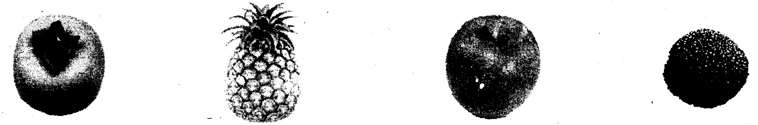

A．柿子pH=8．5 B．菠萝pH=5．1 C．苹果pH=4．1 D．杨梅pH=2．5
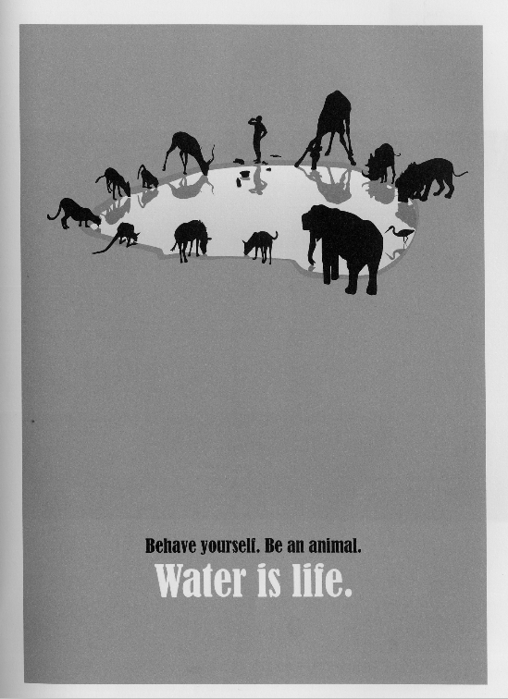
2．如图所示是2011年“水是生命”国际大学生海报比赛的金奖作品。
(第2题图)
全幅作品呈沙漠的颜色，图幅上端有一浅滩水域，周围围满了各种动
物：袋鼠、麋鹿、鹤……乃至人类。下列说法错误的（ ▲ ）
A．作品的创意是曾让人类引以为豪的地球，却再也没有第二个绿洲
B．画面的震动感，在于一种大和谐中包藏的尖锐的残酷
C．从生态系统的成分分析，上述生物都是生产者
D．作品中蕴含了光的反射等科学原理
3．下列实验操作正确的是 （ ▲ ）
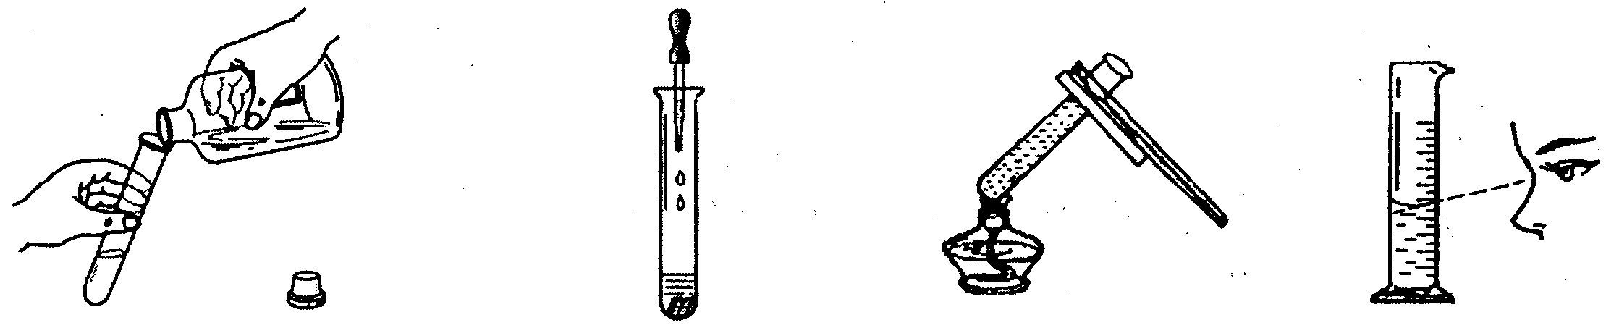

A．倾倒试剂 B．滴加试剂 C．液体加热 D．量筒读数
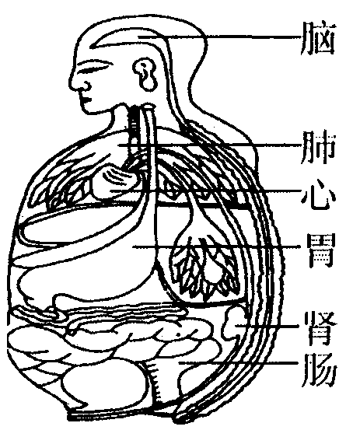
4．如图所示为宋代《存真图》中一幅人体解剖图的部分信息。
(第4题图)
其中所标注的各器官，都没有涉及到（ ▲ ）
A．神经系统
B．生殖系统
C．循环系统
D．呼吸系统
5．下列所示工具中，使用时不能省力但能省距离的是（ ▲ ）
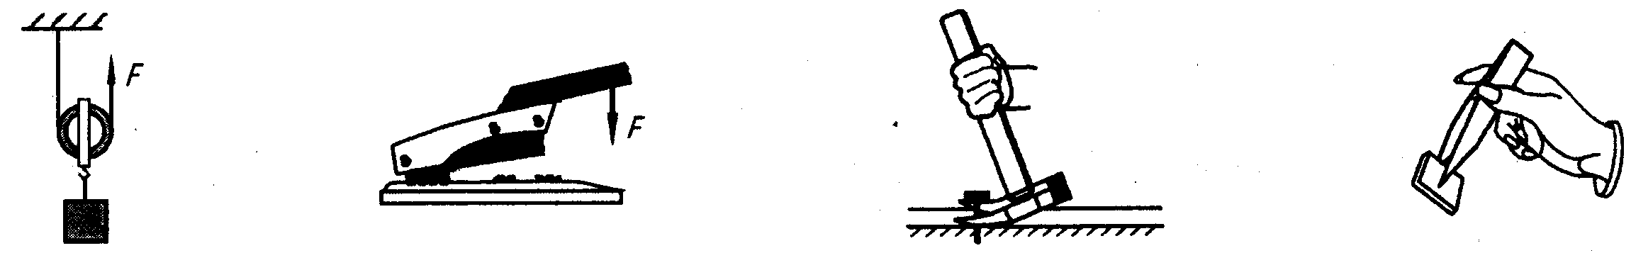

A．动滑轮 B．订书机 C．羊角锤 D．镊子
6．下列说法正确的是（ ▲ ）
A．太阳是宇宙的中心 B．太阳活动会对人类的生产生活造成影响
C．太阳系的八大行星都没有卫星 D．太阳是银河系中唯一的恒星
7．5月12日为“国家防灾减灾日”。下列关于火灾、灭火与逃生的说法，正确的是（ ▲ ）
A．燃烧是一种缓慢的氧化反应
B．火灾时，只能用CO₂灭火
C．高楼发生火灾，应该跳楼逃生
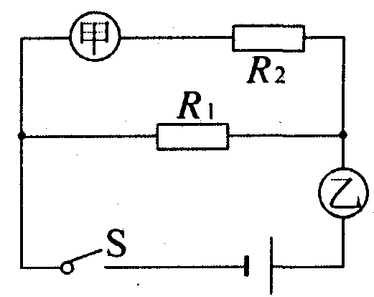
D．在火场的浓烟中逃生，可用湿毛巾捂住口鼻，低姿势前行
(第8题图)
8．如图所示电路中，要使电阻R₁和R₂并联，且闭合开关后，两表
均有示数，则甲、乙两表分别是 （ ▲ ）
A．电流表 电流表 B．电流表 电压表
C．电压表 电流表 D．电压表 电压表
9．2011年3月11日，日本发生大地震并引发海啸；5月12日，意大利西西里岛东岸的“埃特纳”火山喷发……。下列关于火山和地震的叙述，错误的是 （ ▲ ）
A．火山和地震都是地壳运动的一种表现 B．火山和地震多发生于板块交界处
C．火山和地震都是地球内部能量的释放过程 D．地震发生时躲到高楼和高压线下避险
10．如图所示为某化学反应的微观示意图，其中“○”和“●”表示两种不同元素的原子。该反应（ ▲ ）
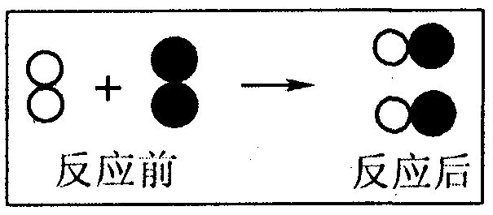
A．是化合反应
(第10题图)
B．可表示氢气和氧气的反应
C．反应前后原子种类发生了变化
D．反应前后元素化合价没有发生变化
11．2011年5月8日，重庆警方查获了近千只被增重的活鸡，每只鸡内都灌注了270g左右的重晶石粉。重晶石粉主要成分是硫酸钡(BaSO₄)，密度约为4．5g／cm³。则（ ▲ ）
A．硫酸钡是一种氧化物 B．硫酸钡易溶于水
C．每只鸡灌注了约60cm³重晶石粉 D．硫酸钡被人误食后，能与胃中盐酸反应
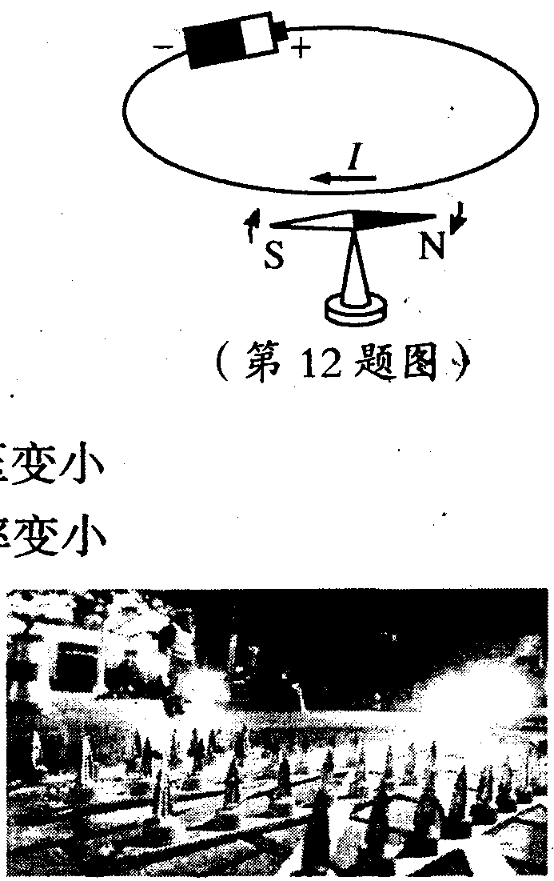
12．如图所示的奥斯特实验说明了（ ▲ ）
(第12题图)
A．电流的周围存在着磁场
B．电流在磁场中会受到力的作用
C．导线做切割磁感线运动时会产生电流
D．小磁针在没有磁场时也会转动
13．小科做作业时，电灯突然变暗，其原因可能是 （ ▲ ）
A．电灯的实际电压变大 B．电灯的额定电压变小
C．电灯的实际功率变小 D．电灯的额定功率变小
14．如图所示是北京交警2011年5月5日查酒驾时首用的阻
(第14题图)
车器，其表面密布118根侧面有凹槽的铁钉。若汽车闯
卡并驶上阻车器，铁钉将扎破轮胎，使它在30s内彻底没
气。下列说法错误的是 （ ▲ ）
A．铁钉尖头向上，能增大对车胎的压强，利于扎破轮胎
B．铁钉的侧面有凹槽，能在铁钉扎破轮胎时迅速放气
C．汽车闯过阻车器后，受力面积增大，从而减小对地面压强
D．汽车闯过阻车器后，因为车速减小，所以惯性也随之减小
15．下表为科学家通过研究获得的一些信息(“√”表示能够存活，“一”表示不能存活)
pH  种类 | 6．5-7．0 | 6．0～6．5 | 4．5-6．0 | 3．0-4．5
溪红点鲑 | √ | √ | — | —
小口黑鲈 | √ | √ | — | —
黑头呆鱼 | √ | — | — | —
牛蛙胚胎 | √ | √ | √ | —
小龙虾 | √ | √ | — | —
下列说法错误的是 （ ▲ ）
A．该实验研究的是水体pH变化对部分生物的影响
B．水体pH为3．0～4．5时，最适合这些生物生存
C．上述生物中，牛蛙胚胎在水体pH变化时存活范围最大
p．水体pH发生变化可能是由酸雨造成的
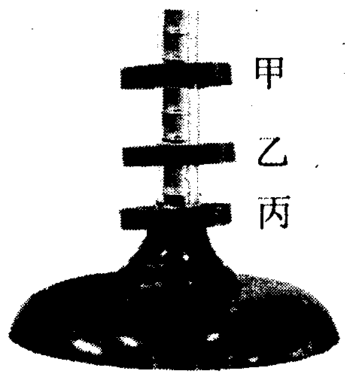
16．如图所示“悬空的磁环”活动中，假设甲、乙、丙三个磁环相同，
(第16题图)
中间塑料管是光滑的。当磁环都处于静止状态时，甲对乙的作用力
F₁和丙对乙的作用力F₂的大小关系是（ ▲ ）
A．F₁小于F₂ B．F₁等于F₂
C．F₁大于F₂ D．无法比较

17．下列实验操作，预期结果合理的是（ ▲ ）
选项 | 实验操作 | 预期结果
A | 将一块新鲜的萝卜条放入清水中 | 萝卜条质量变小
B | 制成洋葱鳞茎内表皮临时装片后，在盖玻片的一侧滴加  碘液，另一侧用吸水纸吸引，用低倍镜观察 | 可观察到植物细胞
C | 用黑纸片将暗处理过的天竺葵叶片一半遮光，另一半不  遮光，光照几小时后取下，脱色漂洗，往叶片上滴加碘液 | 照光处呈碘液的颜色，  遮光处呈蓝色
D | 解剖桃花雌蕊时，用刀片将子房纵切，并用放大镜观察 | 子房内能观察到种子
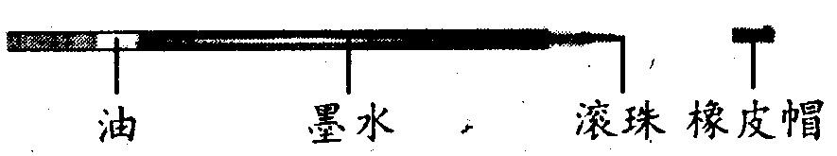
18．如图所示是一种中性墨水笔的笔芯。小科认为：
(第16题图)
①橡皮帽对笔尖有保护作用；②笔尾的油能防止墨
水的蒸发；③使用水笔时，笔中的墨水与油在大气
压的作用下向笔尖流动；④使用水笔时，笔尖与纸
之间的摩擦为滚动摩擦。其中合理的 （ ▲ ）
A．只有①③ B．只有②④ C．只有①②③ D．①②③④
19．将一定量的苯（C₆H₆）和氧气置于一个完全封闭的容器中引燃，反应生成二氧化碳、水和一种
未知物X。测得反应前后物质的质量如下表：
物质 | 苯 | 氧气 | 二氧化碳 | 水 | X
反应前质量／g | 3．9 | 9．6 | 0 | 0 | 0
反应后质量／g | 0 | 0 | 6．6 | 2．7 | m
下列判断正确的是 （ ▲ ）
A．表中m的值为13．5 B．该反应属于分解反应
C．物质X能在氧气中燃烧 D．物质X中一定含有氢元素
20．若小球在运动过程中只受到力F的作用，且运动过程中力F始终保持不变，则小球的运动轨
迹（用虚线表示）不可能的是 （ ▲ ）
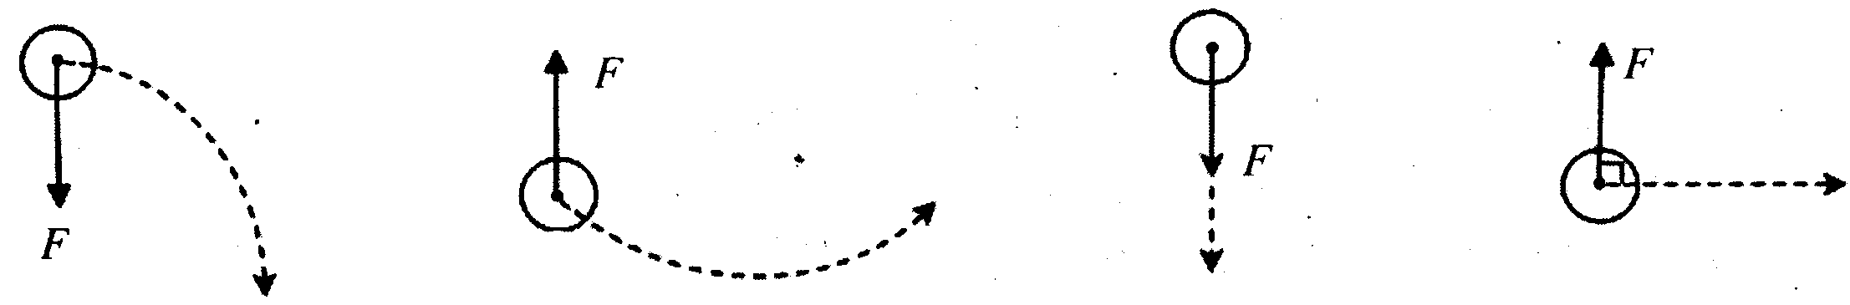
A B C D

试 题 卷 Ⅱ
二、简答题（本大题共9小题，每空2分，共40分）
21．(1)在肉类、鱼类、乳类、蛋类和豆制品等食物中，含有丰富的 ▲ ，它能在消化酶的作用下分解成氨基酸； 。
(2)有些学生由于平衡膳食的观念不强，使维生素、铁、钙、锌等摄入不足。这里的“铁、钙、
锌”指的是 ▲ (填“元素”或“单质”)。
22．波是能量传播的一种形式。遥控器发出的信号被电视机接收，电视机发出的声音被人听到，这
两个过程中，能量分别是以光波和 ▲ 的形式传播。人眼的晶状体相当于一个凸透镜，
电视画面在观众的视网膜上成一个 ▲ (填“倒立”或“正立”)、缩小的实像。
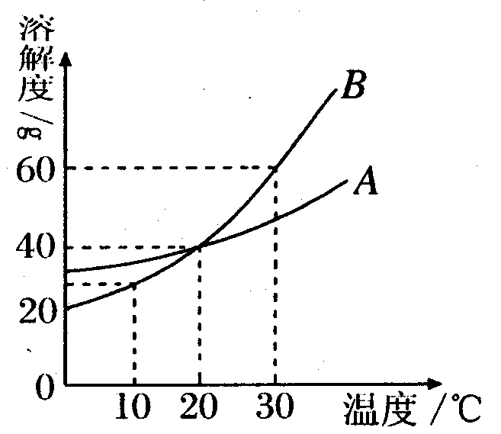
23．如图所示为A、B两种固体物质的溶解度曲线。
(第23题图)
(1)30℃时，A的溶解度 ▲ (填“大于”、“小于”。或“等
于”)B的溶解度；
(2)20℃时，若配制溶质质量分数为5％的A溶液100g，需要
A ▲ g，配制时要用到的仪器有托盘天平(附砝码)、
100mL量筒、滴管、烧杯和 ▲ 。
24．小科对“生命系统的结构层次”作如图所示总结：
(1)图中①为 ▲ ，它是生物体生命活动的基本单位；
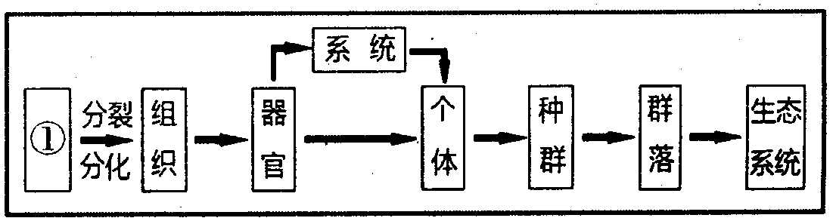
(2)第六次全国人口普查数据显示，截止2010年
(第24题图)
11月1日零时，全国总人口为1370536875人
（包括港澳台地区）。所有这些人构成了一个
▲ (填“种群”或“群落”)；
(3)地球上最大的生态系统是 ▲ 。
25．2011年5月15日，在国际田联钻石联赛上海站男子110m栏比赛中，刘翔首次采用七步上栏
技术，并以13．07s获得冠军，创造了该项目今年世界最好成绩!
(1)在这次比赛中，刘翔跑完110m的平均速度是 ▲ m／s；(保留两位小数)
(2)若体重为87kg的刘翔在跨栏时重心上升了0．32m，则他每跨过一个栏需要克服重力做功
▲ J。(g取10N／kg)
26．学习光学知识后，小科对有关实验进行了思考和创新：．
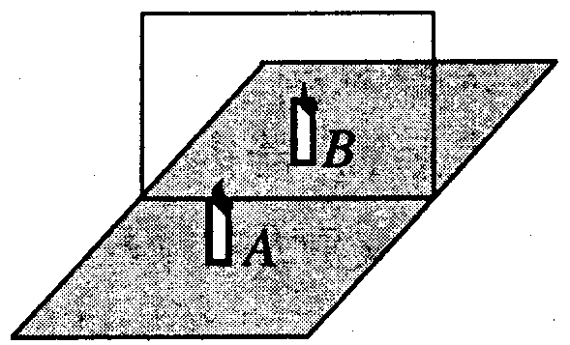
(1)在如图所示的“探究平面镜成像规律”实验中，小科用玻璃
(第26题图)
板代替平面镜来完成探究活动，是因为玻璃板有平面镜所不
具有的 ▲ (填“反光”或“透光”)的特点；
(2)当点燃的蜡烛放在玻璃板前20cm的A处时，玻璃板后B处
的蜡烛好像也被“点燃”了；
(3)小科用凸透镜替换玻璃板，将其放置在AB中点且垂直AB的位置上，移动光屏到B点时，
发现光屏上恰好成了一个清晰的倒立、等大的像，则该凸透镜的焦距为 ▲ cm。
27．2011年5月13日，国家海洋局发布了《2010年中国海洋环境状况公报》。公报显示，我国海
洋环境总体状况良好，但局部海域污染严重，环境恶化趋势没有得到根本遏制。 ．
(1)下列属于海洋水体污染危害的有 ▲ (填序号)；
①使海产品减少，影响人类的食物来源 ②使海洋生物死亡，影响海洋生物的多样性
③使海洋生物聚积毒素，再通过食物链进人人体内
(2)要大力发展海洋经济，必须保护好海洋环境，实现可持续发展。为了保护我市的海洋环境，
请你提出一条合理化建议： ▲ 。
28．2011年3月，媒体上一则《家里90天没住人电表自走了300千瓦时》的报道引起了我市市民
的关注，原来在这段时间内这户人家的总开关没有断开，空调、消毒柜和抽油烟机等电器处于
待机状态。
(1)若上述耗电都是因用电器的待机而产生，则这些用电器待机消耗的总电功率约为 ▲ W；
(保留一位小数)
(2)结合上述报道，请你提出一种节约电能的具体做法： ▲ 。
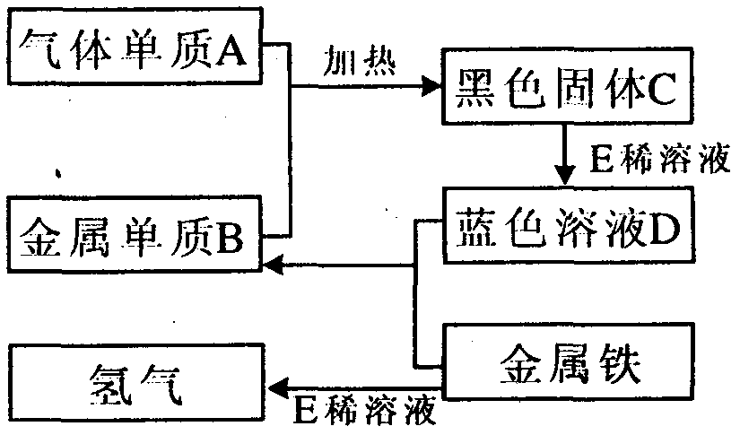
29．A～E为初中科学中常见的物质，其中A能使带火星的木条
(第29题图)
复燃，E的浓溶液能使小木棒变黑。它们的反应转化关系
如图所示(图中部分生成物未标出)。
(1)金属单质B的化学式是 ；
(2)金属铁与蓝色溶液D反应的化学方程式为 ▲ 。
三、实验探究题（本大题共4小题，每空2分，共20分）
30．做“观察鱼的血液微循环"实验时
(1)当鱼初接触湿棉花时马上跳动，这一反应属于 ▲ (填“非条件"或“条件”)反射；
(2)在显微镜下观察尾鳍时，找到了红细胞单行通过的血管，此血管的名称是 ▲ ；
(3)实验中由于小鱼时常跳动导致观察困难。小鱼跳动是否与湿棉花的温度有关?为此，小科进行
了如下探究：先用20℃水浸泡后的棉花覆盖在一组小鱼上，然后计算小鱼在5min内的平均跳
动次数；过一段时间后，再先后用15℃和10℃水浸泡后的棉花重复上述实验。记录数据如下：
温 度 | 20℃ | 15℃ | 10℃
平均跳动次数 | 15 | 12 | 7
本实验的结论是 ▲ 。
31．实验室用含有杂质的锌粒(杂质既不溶于水，也不参与反应)和稀硫酸反应制取氢气。实验结
束后，容器内已无气泡产生，但还有少量固体物质剩余。
(1)反应后溶液中一定有的溶质是 ▲ ；
(2)用下述方法证明反应后的溶液中是否有硫酸，其中错误的是 ▲ (填序号)。
①往容器内再加稀盐酸，如有气泡产生，则溶液中没有硫酸
②往容器内再加锌粒，如有气泡产生，则溶液中一定有硫酸
③往容器内加氯化钡溶液，如有沉淀生成，则溶液中一定有硫酸
④将剩余固体加人到硫酸铜溶液中，如有红色固体生成，则溶液中没有硫酸
32．小科从某品牌“暖手包”说明书上获悉，该“暖手包"能自动发热，是因为里面有铁粉、活性
炭等物质。这些物质对“暖手包”发热有什么作用?小科查阅到下列实验数据：
组别 | 时间／min | 铁／g | 活性炭／g | 空气湿度／％ | 水／mL | 上升温度／
1 | 30 | 1 | 0．6 | 70 | 0 | 10．7
2 | 30 | 1 | 0 | 70 | 0 | 0
3 | 30 | 0 | 0．6 | 70 | 0 | 0
4 | 30 | 1 | 0．6 | 40 | 0 | 4．2
5 | 30 | 1 | 0．6 | 40 | 2 | 11．5
(1)第l、3组的探究实验说明，没有 ▲ 物质，“暖手包”不会发热；
(2)分析第1、2、4、5组探究实验可知，“暖手包”的发热还应用了活性炭具有吸附空气中的
▲ 的性质。
33．做“测小灯泡额定功率”实验时，小灯泡上标有“2．5V”字样。
(1)连接电路时，开关S应断开，防止因电路 ▲ (填“短路”或“开路”)而损坏仪器；
(2)按图甲所示的电路图，在不改变原有连接情况下，请你把图乙电路连接完整；
(3)实验中，当电压表示数为2．5V时，电流表示数如图丙所示，则小灯泡额定功率为 ▲ W。
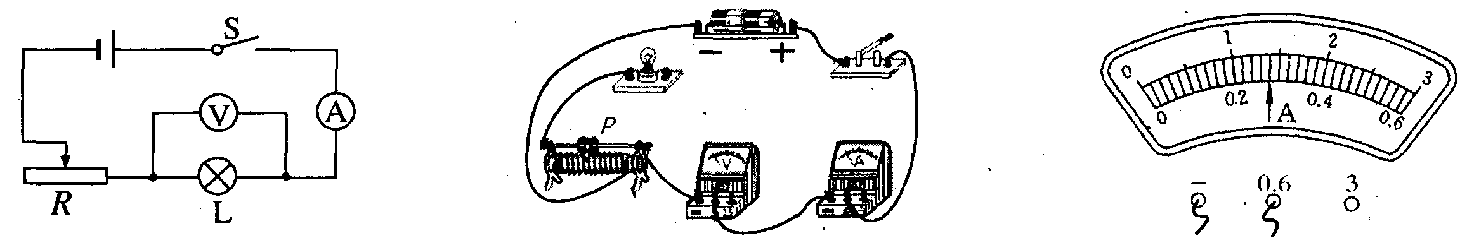
甲 乙 丙
(第33题图)

四、分析计算题（本大题共5小题，第34、35小题各4分，第36、37小题各8分，第38小
题6分，共30分）
34．2011年4月，上海工商部门查获用柠檬黄色素染黄的“染色馒头”。柠檬黄色素的化学式为
C₁₆H₉N₄O₉S₂Na₃，外观为橙黄色粉末，可添加于饮料等食品，但用量有严格限制。
(1)柠檬黄色素是由 ▲ 种元素组成的；
(2)柠檬黄色素中碳、氢元素的质量比C：H= ▲ 。
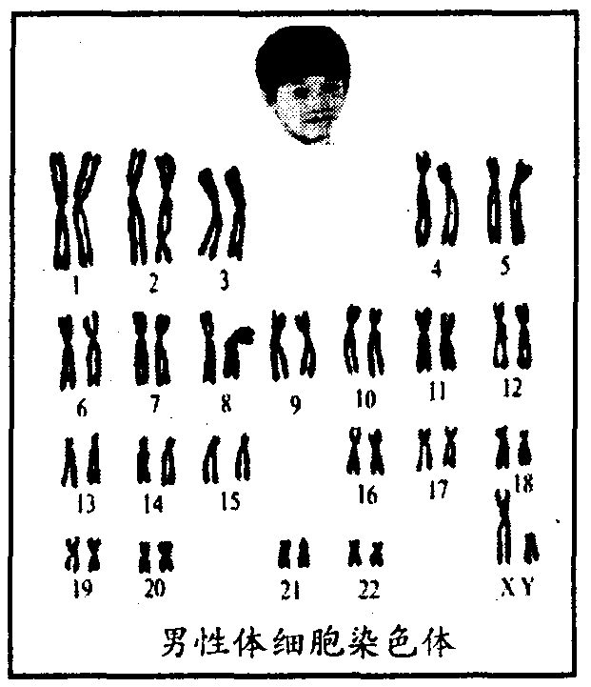
35．下列材料为人类染色体数目确定的科学历程：
(第35题图)
①二十世纪初，细胞学家提出人体细胞染色体数目为47条，其中一
条为“副”染色体，即现知的X染色体。
②1923年科学家又发现了仅存在于舅性细胞中的Y染色体，得出了
人体细胞共有48条染色体的结论，并分别用“46+XX”和“46+XY”
表示女性和男性体细胞中染色体的组成。
③1955年科学家最终确定了人类染色体的正确数目，即人体细胞共有
46条(23对)染色体，其中包括两条性染色体：女性为XX，男性为XY。
若用②中的表达方式来表示最终确定的男性体细胞染色体的组成，
可表示为“ ▲ ”，其中的Y染色体来自于 ▲ (填“精子”或“卵细胞”)。

36．磁场的强弱可用磁感应强度（B）表示，单位为特（T）。某些材料的电阻值随磁场增强而增大
的现象称为磁阻效应，用这些材料制成的电阻称为磁敏电阻，利用磁敏电阻可以测量磁感应强
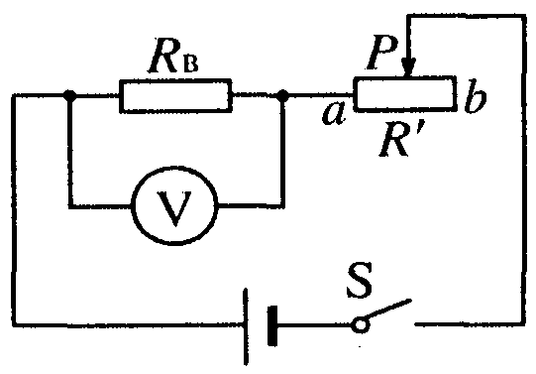
度。某磁敏电阻RB在室温下的阻值与外加磁场B大小间的对应关系如表所示。
(第36题图)
外加磁场B／T | 0 | 0．04 | 0．08 | 0．12 | 0．16 | 0．20
磁敏电阻R_{B}／Ω | 150 | 170 | 200 | 230 | 260 | 300
把R_{B}接入如图所示电路(电源电压恒为9V，滑动变阻器R’上标
有“100 1A”字样)，并在室温下进行实验。
(1)当外加磁场增强时，电路中的电流 ▲ (填“变大”、“变小”或“不变”)；为了使电
压表的示数保持不变，滑动变阻器R’的滑片JF)应向 ▲ (填“0”或“6”)端移动；
(2)RB所在处无外加磁场时，RB=150Ω；此时闭合开关，滑片P在a端和b端之间移动时，电
压表示数的变化范围是多少?(不计实验电路产生的磁场，下同)
(3)当电路置于某磁场处，滑动变阻器R’滑片P位于b端时，电压表的示数为6V，则该处磁场
的磁感应强度为 ▲ T。
37．2011年5月15日是我国第18个“防治碘缺乏病日”，宁波市疾控中心发布消息，我市总体碘
营养处于正常水平。其中有数据显示：1995年开始推广加碘食盐前，我市儿童尿碘(每升尿液中
碘的含量)平均水平为81．2μg／L，而到2009年和2010年，这一数据分别达到216．3μg／L和
179．0μg／L(世界卫生组织的尿碘标准为100～300μg／L)。
(1)与1995年前相比，近年来我市儿童尿碘的平均水平 ▲ (填“升高”或“下降”)了；
(2)碘盐是指加有碘酸钾(KIO₃)的食盐。目前我市每100g碘盐中含碘酸钾的平均值为
5．06mg。某研究小组称取某食盐样品100g溶于水，加稀硫酸和足量碘化钾，发生如下反
应：KIO₃+5KI+3H₂SO₄=3K₂SO₄+3I₂+3H₂O，测得生成碘单质的质量为3．81mg。通过计
算判断该食盐样品是否达到我市含碘酸钾的平均水平；(保留两位小数)
(3)世界卫生组织建议，成年人每天食盐摄人量以6g为宜。若我市成年人每天摄入碘盐的质
量为6g，含碘酸钾量以我市平均值计算，则成年人每天摄入碘元素的质量是多少mg?(保
留两位小数)
38．为了给立方体工件表面均匀地涂上某种油，需要用竖直向下的力F把漂浮在油面上的工件缓缓
地压入油内，如图甲所示。工件的下底面与油面的距离为h，力F与h的大小关系如图乙所示。小科觉得图中CB的延长线BA段是没有意义的，老师告诉他，力F为负值时，表明它的方向
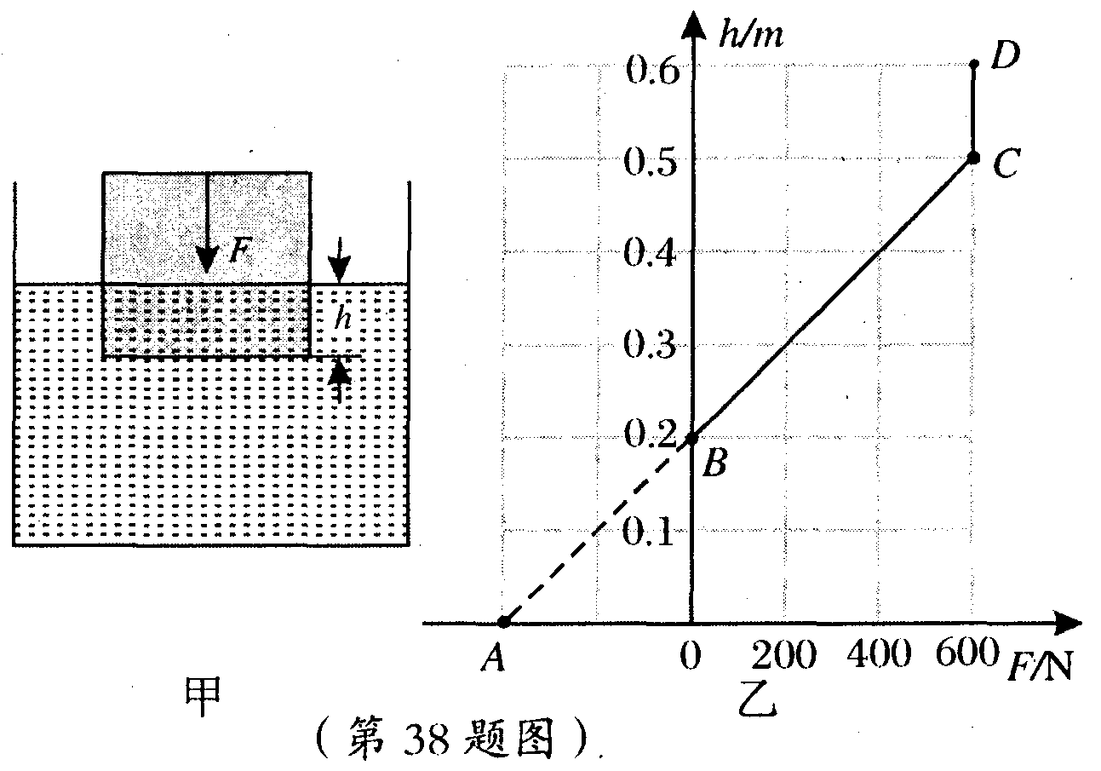
与原来的方向相反了。
(1)分析BC段：随着h的增大，工件所受
的浮力大小将 ▲ ，油对工件下
底面的压强大小将 ▲ (填“变
大”、“变小”或“不变”)；
(2)若A点的坐标为(-a，0)，则a= ▲ 。
从图像分析，a表示了工件一个物理量
的值，这个量就是工件的 ▲ ；
(3)求C点所对应状态下，工件所受的浮力及油对工件下底面的压强。(不考虑大气压强)



